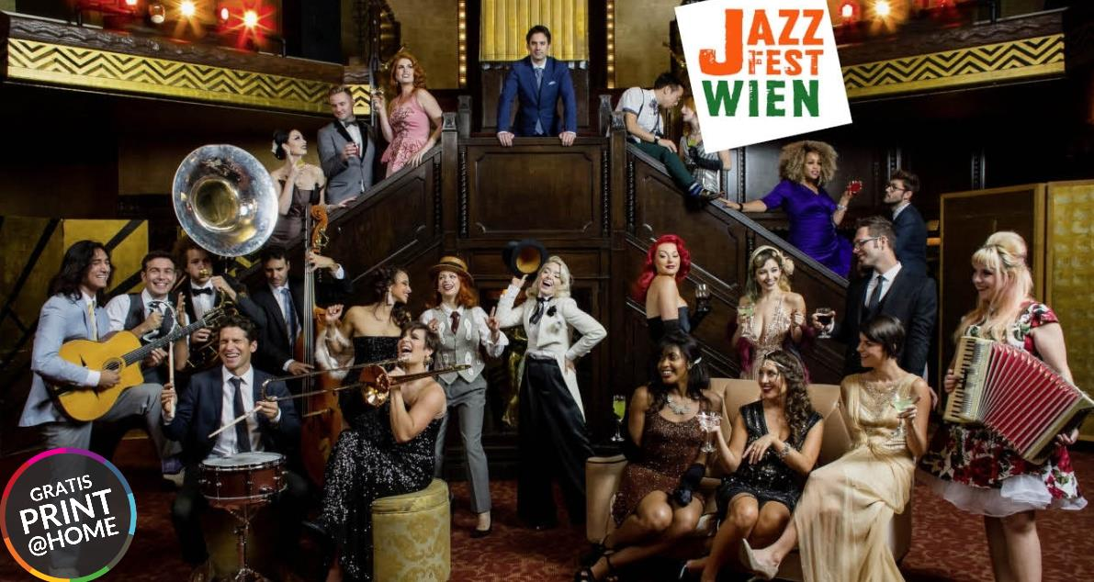

**Scott Bradlee´s Postmodern Jukebox**

**Donnerstag 9.7.2020 Arkadenhof Wr. Rathaus**

Ticketpreis EUR 60,-   
LW – MitarbeiterInnen bekommen einen Zuschuss von 30%   
  
Es können auch Karten für Angehörige – zum Vollpreis- bestellt werden !!

Bitte bis spätestens Mittwoch 4.3via Mail an mich.

Ihr Betriebsrat   
Harald Platteter DW 31675